附件1
正宁县农村宅基地和建房（规划许可）申请表
申请户主信息 | 姓名 |  |  |  |  |  | 性别 |  |  |  |  |  | 年龄 |  |  | 岁 |  |  | 联系电话
申请户主信息 | 身份证号 |  |  |  |  |  |  |  |  |  |  | 户口所在地
家庭成员信息 | 姓名 |  | 年龄 |  |  | 与户主关系 |  |  |  |  |  | 身份证号 |  |  |  |  |  | 户口所在地
现宅基地及住房情况 | 宅基地面积 |  |  | m² |  |  |  |  | 建筑面积 |  |  |  |  | m² |  |  | 权属证书号
现宅基地及住房情况 | 现宅基地处置情况 |  |  |  |  |  |  | 1.保留（ m²）； 2.退给村集体；3.其他（ ）
拟申请宅基地及建房（规划许可）情况 | 宅基地面积 |  |  | m² |  |  |  |  |  |  |  |  | 房基占地面积 |  |  |  |  | m²
拟申请宅基地及建房（规划许可）情况 | 地址
拟申请宅基地及建房（规划许可）情况 | 四至 | 东至: 南至: |  |  |  |  |  |  |  |  |  |  |  |  |  |  |  | 建房类型：1.原址翻建  2.改扩建  3.异址新建
拟申请宅基地及建房（规划许可）情况 | 四至 | 西至: 北至:
拟申请宅基地及建房（规划许可）情况 | 地类 | 1.建设用地 2.未利用地  3.农用地（耕地、林地、草地、其它 ）
拟申请宅基地及建房（规划许可）情况 | 住房建筑面积 |  |  |  | m² |  |  |  |  |  | 建筑层数 |  |  |  | 层 |  |  | 建筑高度 |  |  | 米
拟申请宅基地及建房（规划许可）情况 | 是否征求相邻权利人意见： 1.是 2.否
拟申请宅基地及建房（规划许可）情况 | 是否有住房建设设计图：1.是 2.否 |  |  |  |  |  |  |  |  |  |  |  |  | 是否采用住建部门提供的图集：1.是2.否
申请  理由 | 申请人： 年 月 日
村（居）民委员会意见 | （盖章）  负责人： 年 月 日
说明：住房外观风貌等设计图作为附图，与申请表一并报送。
附件2

正宁县农村宅基地使用承诺书

因（1.分户新建住房 2.按照规划迁址新建住房 3.原址改、扩、翻建住房 4.其他）需要，本人申请在 乡（镇、街道） 村 组使用宅基地建房，现郑重承诺：
1.本人及家庭成员符合“一户一宅”申请条件，申请材料真实有效；
2.宅基地和建房申请经批准后，我将严格按照批复位置和面积动工建设，按照设计图施工，在批准后 月内建成并使用；
3.新住房建设完成后应拆旧的，按照规定 日内拆除旧房，原有宅基地交由农村集体经济组织安排使用。
如有隐瞒或未履行承诺，本人愿承担一切经济和法律责任。
承诺人：
年年 月 日

附件3
正宁县农村宅基地和建房（规划许可）审批表
申请户主信息 | 姓名 |  | 性别 |  | 身份证号 |  |  | 家庭住址 |  |  |  | 申请理由
拟批准宅基地及建房情况 | 宅基地面积 |  | m² |  |  | 房基占地面积 |  | m² |  | 地址
拟批准宅基地及建房情况 | 四至 |  | 东至: 南至: |  |  |  |  |  |  |  |  | 性质：1.原址翻建  2.改扩建  3.异址新建
拟批准宅基地及建房情况 |  |  | 西至: 北至:
拟批准宅基地及建房情况 | 地类 |  | 1.建设用地 2.未利用地  3.农用地（耕地、林地、草地、其它 ）
拟批准宅基地及建房情况 | 住房建筑面积 |  |  | m² |  |  | 建筑层数及高度 |  | 层 米 |  |  | 外观风貌
自然资源局  审核意见 |  | (盖章)  负责人: 年 月 日
其他部门  审核意见 |  | (盖章)  负责人: 年 月 日
农业农村局  审核意见 |  | (盖章)  负责人: 年 月 日
乡镇政府  意见 |  | (盖章)  负责人: 年 月 日
宅基地坐落平面位置图

宅基地坐落平面位置图 | 现场踏勘人员： 年 月 日
宅基地坐落平面位置图 | 制图人： 年 月 日
备注 | 图中需载明宅基地的具体位置、长宽、四至，并标明与永久性参照物的具体距离。

附件4
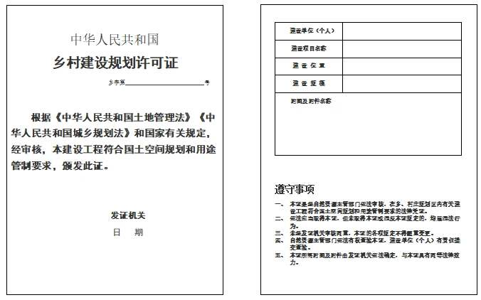

附件5
农村宅基地批准书 农村宅基地批准书（存根）
根据《中华人民共和国土地管理法》规定，本项农村村民宅基地用地业经有权机关批准，特发此书。
请严格按照本批准书要求使用宅基地。

填发机关(章):

年 月 日
户 主 姓 名
批准用地面积 | 平方米
其中：房基占地 | 平方米
土地所有权人
土 地 用 途
土 地 坐 落
（详见附图）
四 至 | 东 南
四 至 | 西 北
批准书有效期 | 自 年 月至 年 月
备注

农宅字 号 农宅字 号
户 主 姓 名
批准用地面积 |  | 平方米
房基占地面积 |  | 平方米
土地所有权人
土 地 用 途
土 地 坐 落
四至 | 东 |  | 南
四至 | 西 |  | 北
批准书有效期 |  | 自 年 月至 年 月
备注

附图: 农宅字 号
宅基地坐落平面位置图
备注 | 图中需载明宅基地的具体位置、长宽、四至，并标明与永久性参照物的具体距离。
填写说明：
- 编号规则:编号数字共16位，前6位数字按照《中华人民共和国行政区划代码》（详见民政部网站www.mca.gov.cn）执行；7-9位数字表示街道（地区）办事处、镇、乡，按GB/T10114的规定执行；10-13位数字代表证书发放年份；14-16位数字代表证书发放序号。
- 批准书有效期:指按照本省（区、市）宅基地管理有关规定，宅基地申请批准后农户必须开工建设的时间。

附件6
正宁县农村宅基地和建房（规划许可及竣工）验收意见表

申请户主 |  |  |  |  | 身份证号
乡村建设规划许可证号
农村宅基地批准书号
开工日期 |  |  |  |  | 竣工日期
批准宅基地面积 |  |  | m² |  | 实用宅基地面积 |  |  | m²
批准房基占地面积 |  |  | m² |  | 实际房基占地面积 |  |  | m²
批建层数/高度 |  |  | 层/ 米 |  | 竣工层数/高度 |  |  | 层/ 米
拆旧退还宅基地情况 |  |  | 1.不属于 2.属于,已落实 3.属于,尚未落实
竣工平面简图(标注长宽及四至) | 经办人:
验收单位意见 | 自然资源局意见：  （盖章）  经办人： 年 月 日 |  |  |  |  | 农业农村局意见：  （盖章）  经办人: 年 月 日
乡镇政府验收意见 | (盖章)  负责人: 年 月 日
备 注

